Памшев К.О.,
Московский государственный университет технологий и управления имени К. Г. Разумовского (Первый казачий университет), Москва, Россия
Научный руководитель: Шайтура С.В.
Московский государственный университет технологий и управления имени К. Г. Разумовского (Первый казачий университет), Москва, Россия

Программный тренажер для поддержки и тренировки зрения с применением методов компьютерного зрения
В данной статье представлено программное решение для тренировки и поддержки зрения, разработанное с использованием технологий компьютерного зрения и машинного обучения. Основная цель исследования — создание интерактивного тренажера, который помогает пользователям самостоятельно улучшать зрение, выполняя различные визуальные упражнения под контролем системы. Программное решение включает модули для захвата видеопотока с веб-камеры, обнаружения лица и ключевых точек глаз, а также анализа направления взгляда. Используемая архитектура позволяет в реальном времени отслеживать движения глаз и результат выполнения заданий, что способствует повышению заинтересованности пользователей. В статье подробно рассматривается методика калибровки системы, алгоритмы обработки изображений и визуализации результатов, а также практическая часть, подтверждающие эффективность разработанного тренажера. Приложение предназначено для широкой аудитории, и его применение может значительно улучшить качество жизни людей с нарушениями зрения, предоставив альтернативу медицинским вмешательствам и очкам.
Ключевые слова: Компьютерное зрение, обработка изображений, обнаружение объектов, искусственный интеллект, машинное обучение, нейронные сети, отслеживание взгляда, Python. OpenCV, распознавание лиц, определение положения зрачка, взаимодействие человек-компьютер.

Pamshev K.O,
Moscow State University of Technology and Management named after K. G. Razumovsky (First Cossack University), Moscow, Russia
Scientific Director: Shaityra S.V.
Moscow State University of Technology and Management named after K. G. Razumovsky (First Cossack University), Moscow, Russia

Program trainer for support and training of vision using computer vision techniques
This article presents a software solution for vision training and support, developed using computer vision and machine learning technologies. The main goal of the research is to create an interactive training tool that helps users improve their vision by performing various visual exercises under the system's supervision. The software solution includes modules for capturing video streams from a webcam, detecting faces and eye key points, and analyzing eye gaze direction. The architecture used allows for real-time tracking of eye movements and task completion, enhancing user engagement. The article discusses in detail the system calibration methodology, image processing algorithms, and visualization of the results, as well as the practical part that confirms the effectiveness of the developed simulator. The application is intended for a wide audience, and its use can significantly improve the quality of life for people.
Keywords: Computer vision, image processing, object detection, artificial intelligence, machine learning, neural networks, gaze tracking, Python. OpenCV, face recognition, pupil position detection, human-computer interaction.

Рецензия
В работе рассмотрено приложение, которое позволяет управлять курсором на экране с помощью глаз. Автором предложен краткий обзор современных методик и технологий тренировки и поддержки зрения. Предлагается архитектура интерактивного программного тренажёра для поддержки и тренировки зрения. Реализованы несколько упражнений для мышц для улучшения зрения или поддержания здоровья глаз.
Информация о технологиях компьютерного зрения и их применении может быть полезна специалистам в смежных областях, таких как робототехника, медицина и автономные системы.
Князева М.Д., доцент, к.т.н.
Московский государственный университет технологий и управления
им. К.Г. Разумовского, Россия, г. Москва
Knyazeva M.D.
Moscow State University of Technology and Management
named after K.G. Razumovsky, Russia, Moscow

Введение
В последнее время человек проводит все больше времени за экраном компьютера или телефона, или иного устройства что значительно сказывается на качестве и здоровье зрения глаз, в связи с чем у многих возникает потребность пользоваться очками с увеличительными линзами или обращаться к специалистам для коррекции зрения с помощью медицинского оборудования и операций [1-5]. При создании тренажера для зрения бралось во внимание что некоторые люди бояться обращаться к специалисту для корректировки зрения и предпочитают воспользоваться разминками для глаз и другими методиками, которые широко распространены в интернете, такие как «посмотрите вдаль и на предмет который находится близко, вращайте глазами, или выписывайте фигуры с максимальной амплитудой», но все это часто не помогает когда человек теряет интерес к методике спустя 10 минут, после того как не увидел значимого эффекта, или просто выполняет задание не совсем корректно. Для того чтобы привлечь внимание пользователя и удержать его на длительное время, нужно правильно преподнести данные упражнения, например в виде программы, которая будет контролировать движение глаз и отслеживать точку куда смотрит пользователь.

Современные методики и технологии тренировки и поддержки зрения
Сейчас существует много современных методик и технологий для тренировки и поддержки зрения, можем разделить на три части [6-10]:
- восстановление при помощи медицинского вмешательства – некоторые люди соглашаются на проверенные годами операции по восстановлению зрения, результат в большинстве случаев оказывается отличным, люди начинают видеть намного лучше, чем до операции. Недостаток - страх медицинской операции.
- восстановление при помощи очков или линз – не очень финансово затратный способ восстановления зрения, врач назначает рецепт на очки или линзы, и человек идет и покупает, и пользуется уже почти сразу, без всяких операций. Недостатков нет, разве что придется носить с собой очки, или каждый день снимать и одевать линзы.
- самостоятельное восстановление нельзя недооценивать, о нем и пойдет речь, так как именно это используется в разработанной программе. Существует достаточно много методик по улучшению зрения, слежение за объектом вблизи и на отдалении, вращение глазами, движения глаз с сильной амплитудой и другие. Особый недостаток таких упражнений, люди очень часто выполняют их неправильно или не полностью, или вовсе теряют интерес в процессе выполнения.

Методика и архитектура решения
В рамках настоящей работы предложена архитектура интерактивного программного тренажёра для поддержки и тренировки зрения, основанная анализе с помощью компьютерного зрения. Структура тренажёра включает несколько модулей:
- модуль захвата и обработки видеопотока с веб-камеры,
- модуль детекции лица и ключевых точек глаз, модуль калибровки,
- блок анализа координат взгляда,
- модуль реализации упражнений и визуализации результатов.
Пользователь выполняет серию зрительных упражнений (например, следит за движущимся объектом на экране, фиксирует взгляд в определённых точках, реагирует на визуальные стимулы). Система в реальном времени отслеживает положение глаз и направление взгляда с помощью распознавания точек на лице после чего определяет, насколько точно пользователь выполняет задание. Такой подход позволяет объективно оценивать эффективность тренировки, а также позволяет заинтересовать пользователя.
В реализации тренажёра используются стандартные компьютерные средства — обычная веб-камера и компьютер. В программной части применяется связка библиотек OpenCV (для базовой обработки изображений и визуализации), MediaPipe (для детекции ключевых точек лица), а также scikit-learn и NumPy (для регрессионного анализа).
Алгоритм определения направления взгляда реализуется следующим образом: после захвата изображения с веб-камеры производится выделение ориентировочных точек на лице пользователя. Для повышения точности используется процедура калибровки, это значит, что пользователь последовательно смотрит на заданные точки на экране, система собирает их координаты совместно с координатами обнаруженных ключевых точек лица, после чего строится регрессионная модель, позволяющая преобразовывать координаты глаз в координаты точки фиксации на экране.
В рамках тренажёра реализованы несколько упражнений: слежение за перемещающимся объектом, фиксация взгляда на появляющихся в разных местах экрана точках, быстрый перевод взгляда между зонами. Каждое упражнение предлагается в интерактивной форме с возможностью автоматического сбора статистики.
Экспериментальные исследования и результаты
Чтобы программа могла распознать, в какую точку смотрит пользователь, сначала необходимо откалибровать систему. Программа создает 38 точек калибровки перед каждым заданием, которые отображаются по всему экрану, особенно важно в углах. Эти точки отображаются одна за другой в виде ярких маркеров. При перемещении она будет с красной обводкой, через секунду после остановки станет зеленой, сделано это для того, чтобы пользователь не спешил и успел сфокусироваться на точке прежде, чем перейдет к следующей.
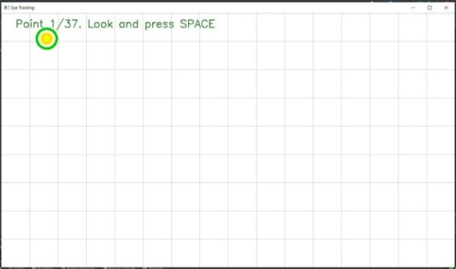
Рисунок 1 – Начало калибровки
Для преобразования этих признаков в координаты мы используем MLPRegressor. Нейросеть с двумя скрытыми слоями обучается на калибровочных данных, чтобы точно связывать особенности взгляда пользователя с точкой на экране. Так что да, здесь используется многослойная нейронная сеть, а не простая линейная регрессия.
После обучения модель помогает понять, куда именно смотрит пользователь во время выполнения задач, быстро вычисляя направление взгляда на экране в каждый момент времени.
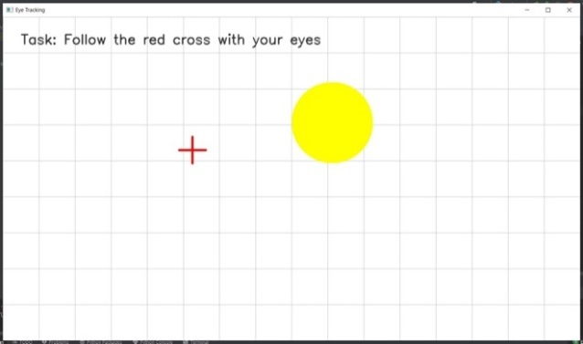
Рисунок 2– Выполнение первого задания
В первом задании на экране появляется красный крест, который движется по плавающей траектории. Задача пользователя – следить за крестом, при этом не двигая головой, а только взглядом. Система в это время отслеживает, куда именно смотрит пользователь, и показывает эту точку на экране, обозначая желтым круглым маркером.
В ходе эксперимента система постоянно сравнивает позиции взгляда с местоположением креста. Если взгляд оказывается близко к кресту, это считается успешным попаданием. В конце задания будет посчитано, сколько времени пользователь смотрел на движущийся крест – этот процент показывает, насколько точно пользователь выполнял задание.
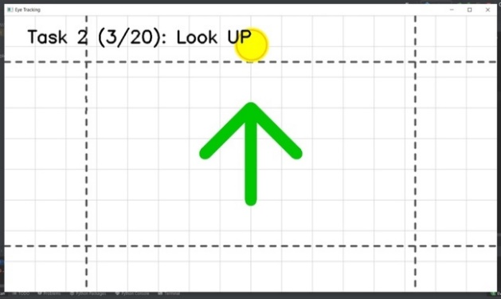 | 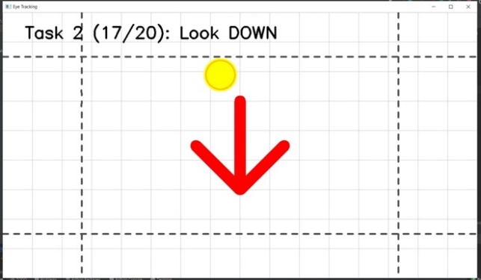
Рисунок 3 – Выполнение второго задания

Второе задание проверяет, как быстро пользователь реагирует на визуальные инструкции боковым зрением. На экране будут появляться стрелки, указывающие в одну из четырёх сторон: вверх, вниз, влево или вправо. Как только стрелка появится, пользователь должен быстро перевести взгляд в нужную сторону. Каждое направление покажется несколько раз в случайном порядке, чтобы проверить, насколько стабильна реакция.
Программа определяет, действительно ли взгляд пользователя попал в требуемую часть экрана, сравнивая позицию gaze-point с заранее определёнными областями (например, верхняя, нижняя, левая или правая шестая часть экрана). Если взгляд оказался в нужной зоне, попытка засчитывается как успешная.
Для каждого задания определяются "зоны зачёта" — области на экране, попадание в которые считается правильным ответом. В первом задании это область вокруг движущейся мишени с радиусом, задающим допуск. Во втором задании — соответствующие стороне прямоугольники (например, "верхняя шестая часть" для взгляда вверх).

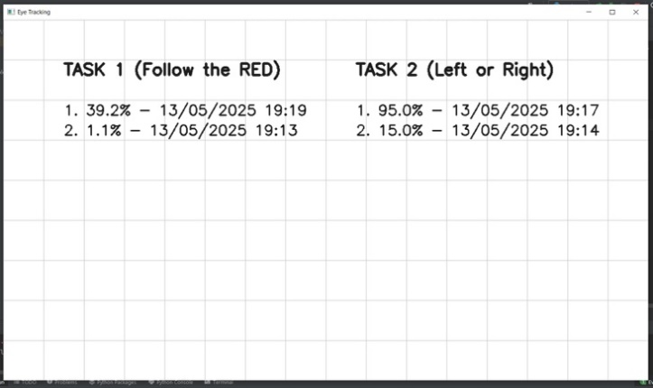
Рисунок 4 – Просмотр результатов выполнения заданий
В течение выполнения задания система подсчитывает количество успешных попаданий (или общее время пребывания взгляда в целевой зоне для задания 1), а по его итогам вычисляет итоговый процент точности (accuracy). Пользователь видит свой результат, что позволяет сразу оценить эффективность калибровки и качество отслеживания взгляда.
Заключение
В статье описаны принципы работы программы, которая позволяет проводить гимнастику для глаз. Программа создана в игровой форме, что позволит пользователям воспринимать ее как игру. Дальнейшим развитием деятельности является апрробирование и оценка результативности работы программы, затем она будет помещена на рабочий сайт.
Литература
- Шайтура С.В. Компьютер. Помощник или соперник - Saarbrücken, - 2013. - 304 с. ISBN: 978-3-659-43568-3 EDN: VPCJVV
- Шайтура С.В., Степанова М.Г., Шайтура А.С., Ордов К.В., Галкин Н.А. Применение информационно-аналитических систем в управлении // Журнал теоретической и прикладной информационной технологии. 2016. Т. 90. № 2. С. 10-22. EDN: WYNWCB.
- Шайтура С.В. Пространственная информация и ее обработка // Европейский журнал технологий и дизайна. 2016. № 2 (12). С. 63-71. DOI: 10.13187/ejtd.2016.12.63. EDN: WBOKGL.
- Artyushenko V.M., Abbasova T.S. Increasing noise immunity of electric communication channels in high-speed telecommunication systems. Biosciences Biotechnology Research Asia. 2014. T. 11. C. 277-279.
- Артюшенко В.М., Попова Е.С. Анализ работы машинного обучения искусственного интеллекта при реализации информационного поиска в больших объемах данных // Информационно-технологический вестник. 2024. № 2 (40). С. 3-13.
- Артюшенко В.М., Акимкина Э. Имитационная модель адаптивной системы поддержки принятия решений // Вестник компьютерных и информационных технологий. 2018. № 2 (164). С. 46-56.
- Теплая, Н. А. Анализ экономической эффективности внедрения искусственного интеллекта в малом бизнесе / Н. А. Теплая, М. Г. Аллабян, А. А. Халидов // Экономика и управление: проблемы, решения. – 2025. – Т. 5, № 3(156). – С. 174-179. – DOI 10.36871/ek.up.p.r.2025.03.05.019. – EDN NBEWJT.
- Герасимов, В. А. Система искусственного интеллекта для оптимизации информационных систем / В. А. Герасимов, С. В. Шайтура // Информационно-технологический вестник. - 2024. - № 1(39). - С. 3-14. EDN: CSACLG
- Шайтура С.В. Интеллектуальные системы и технологии - Учебное пособие / Бургас, 2016, 83 с. EDN: VQOSEL
- Шайтура С.В. Интеллектуальный анализ данных // Славянский форум. 2015. № 2 (8). С. 341-350. EDN: TSLLNR

Ссылка для проверки списка литературы:

https://www.elibrary.ru/find_edn_list.asp?

